# Architecture

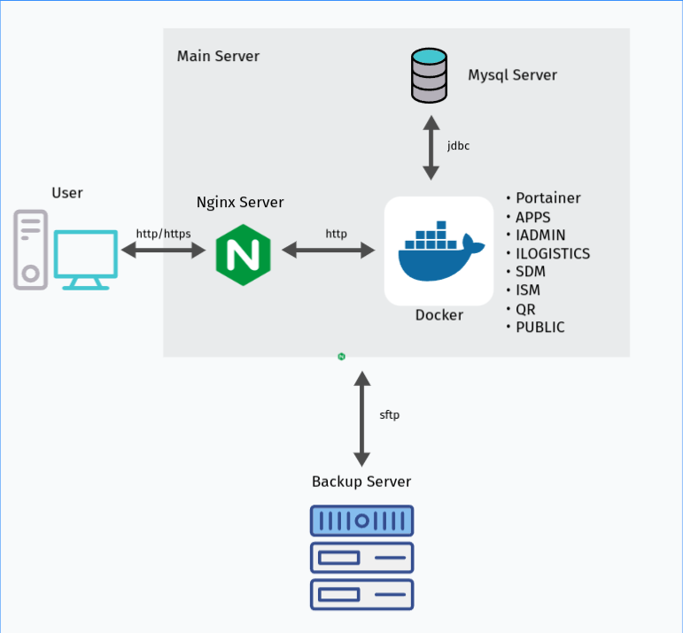L’architecture est constituée de deux serveurs :

* Serveur principale dans lequel est installé
  + Base de donnée Mysql Server Master
  + Reverse Proxy NGINX
  + Les Applications sous forme de conteneurs Docker
* Serveur de backup
  + Base de donnée Mysql Server Slave

## Prérequis des serveurs

### Serveur principale

* + Hardware
    - 48GO RAM minimum (6GO min pour chaque application pour un bon fonctionnement)
    - Une bonne Allocation CPU
    - 500GB minimum d’espace disque dur (pour accueillir le nombre important des ficher téléchargés depuis les applications)
  + Software
    - Une installation fraîche de Ubuntu Server 20.04 (avec openssh-server)
      * <https://releases.ubuntu.com/focal/ubuntu-20.04.6-live-server-amd64.iso>
  + Connexion internet nécessaire : la connexion sera utilisée pour installer les outils nécessaire, mais aussi sera utilisée par les applications pour l’envoi des emails
  + Les applications qr et public devront être accessibles en publique

### Serveur de backup

* + Hardware
    - 16GO RAM
    - 500GB d’espace disque dur
  + Software
    - Une installation fraîche de Ubuntu Server 20.04 (avec openssh-server)
      * https://releases.ubuntu.com/focal/ubuntu-20.04.6-live-server-amd64.iso

Les deux serveurs ne doivent pas être sur le même support physique mais doivent communiquer entre eux dans un réseau local